מאפינס פרג קוקוס ושוקולד לבן לפסח
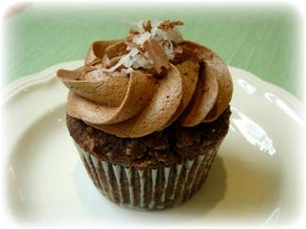

למעשה עוגות קטנות אישיות, רכות ועשירות.ההכנה במעבד מזון פשוטה מאוד, להכין לפי סדר הופעת המצרכים
80 גרם שוקולד לבן – לרסק לפירורים
להוסיף -
300 גרם חמאה רכה
250 גרם סוכר
*להקציף למסה חלקה
3 ביצים – להוסיף בהדרגה לחמאה עד לאיחוד
להכין בקערה חומרים יבשים:
150 גרם פרג
75 גרם קוקוס
75 גרם אבקת שקדים מולבנים
50 גרם קורנפלור
*להוסיף בבת אחת את כל היבשים למעבד לערבב למסה חלקה ואחידה
3 כפות יין אדום – להוסיף לערבוב האחרון.
להניח מנז'טים (לא חובה) בתבנית שקעים למאפינס
למלא כל שקע בבלילת העוגות עד 3/4 גובה
לאפות בתנור מחומם מראש 180 מעלות.
לפרטים נוספים:
052-8618756

סדנת מיוחדים לפסח
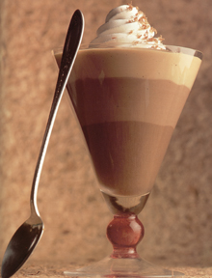
וחורף שוקולדי במיוחד
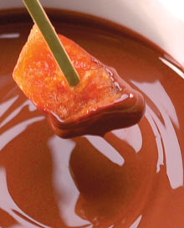
ליון 052-8618756
liyon@017.net.il
המלצת השף : מפגשי לימוד ואירוח ביקב מישר במטבח כפרי אוטנטי עם נוף כרמים כולל טעימות יין
לפרטיים וארגונים או בבתים מארחים

